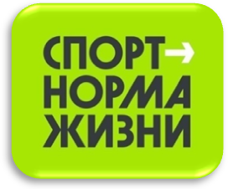

Описательный отчет за октябрь 2023
1 октября, инструктор по спорту Соколовский Анатолий Анатольевич провел физкультурное мероприятие по северной ходьбе в рамках Всероссийской акции «10000 шагов к жизни». Место проведения: г. Северск, просп. Коммунистический, пл. Ленина. С участием 35 человек, в возрастной категории старше 18 лет. Проект «10 000 шагов к жизни» основан на рекомендованном ВОЗ оптимуме дневной двигательной активности для взрослого населения и предусматривает открытие соответствующих пешеходных маршрутов и организацию регулярных пешеходных оздоровительных походов по маршрутам с инструктором ЗОЖ и ГТО, с возможностью индивидуального сопровождения участников проекта.
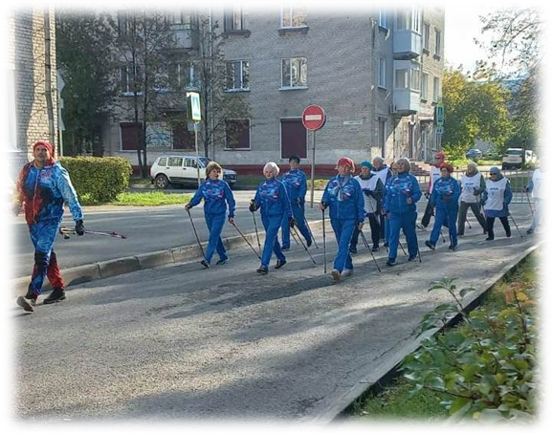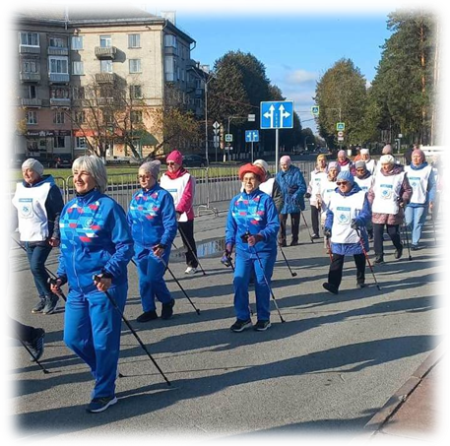
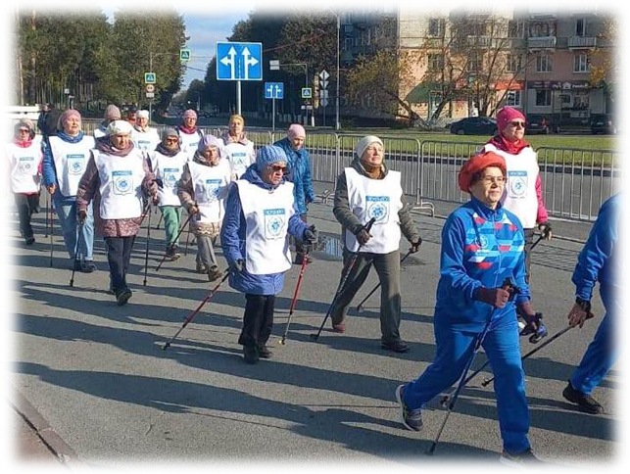
3 октября, инструктор по спорту Соколовский Анатолий Анатольевич провел физкультурное мероприятие «Всемирный день ходьбы». Место проведения: г. Северск, МАУ Северский природный парк, просп. Коммунистический, 45А. С участием 28 человек, в возрастной категории старше 18 лет. Северная ходьба доступна для людей всех возрастов и уровней физической подготовки. Северная ходьба - это отличный способ получить физическую активность на свежем воздухе, улучшить здоровье и настроение, а также насладиться природой во время тренировки.

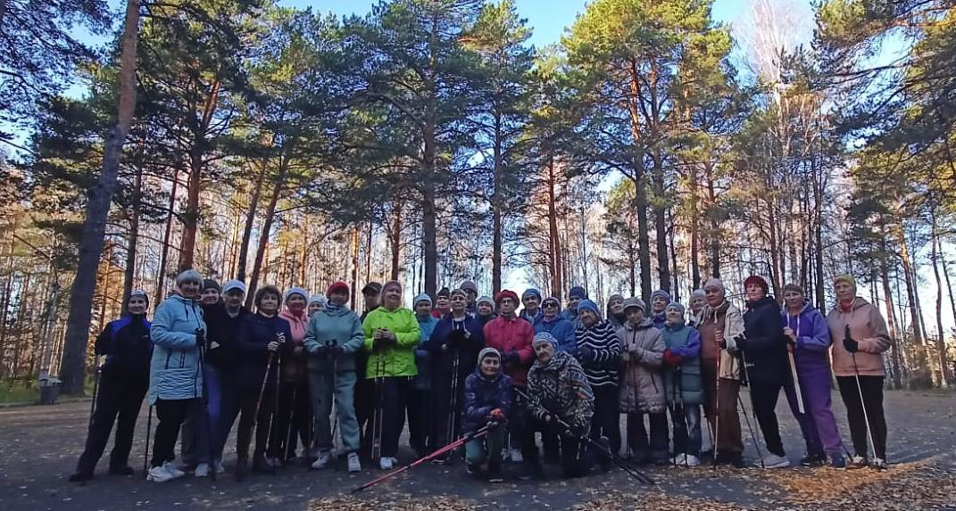
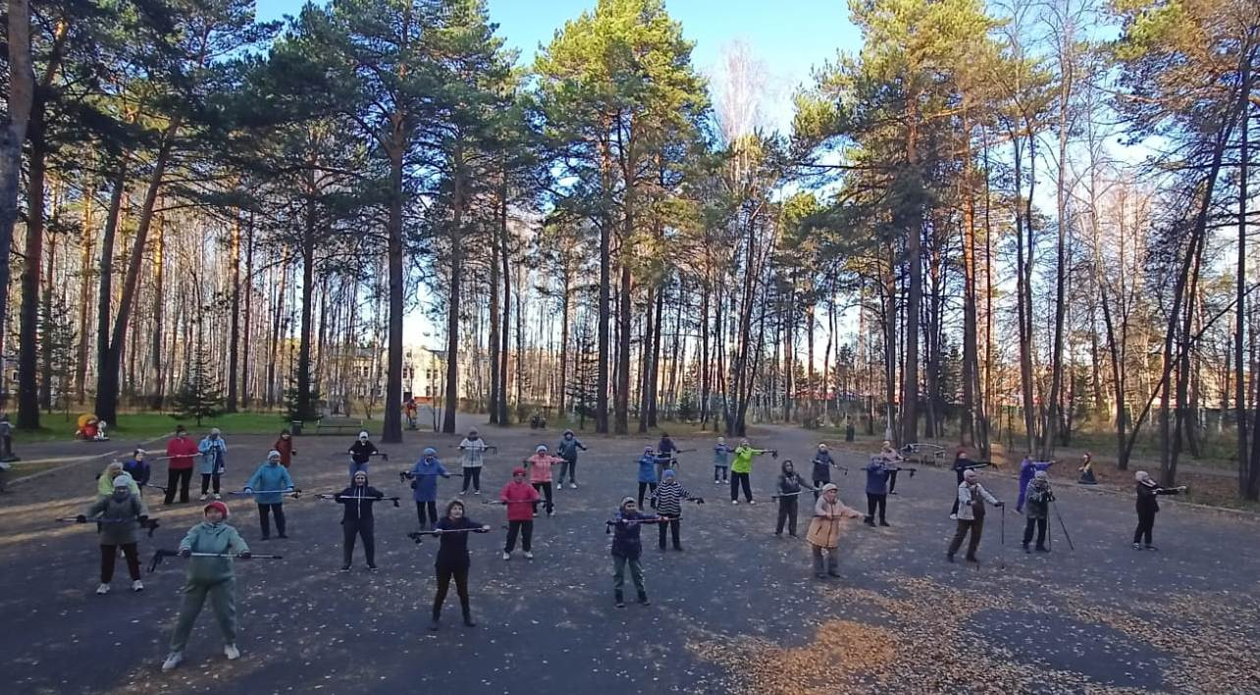

6 октября, состоялся спортивный праздник, посвященный Дню старшего поколения. Место проведения Спортивный зал, МБОУ «СОШ №88 им. А. Бородина и А. Кочева», просп. Коммунистический, 141, с участием 36 человек, в возрастной категории старше 18 лет. Мероприятие провела Короткова Вера Васильевна. В программе мероприятия – Веселые старты и Волейбольный турнир. В «Веселых стартах» 1 место заняла команда ВОГ, 2 место – команда ВОИ и 3 место – команда КМИ. В Волейбольном турнире абсолютным победителем стала команда ВОГ. 2 место заняла команда ВОИ и 3 место – КМИ. Победители и призеры получили памятные призы и заряд бодрости и хорошего настроения!
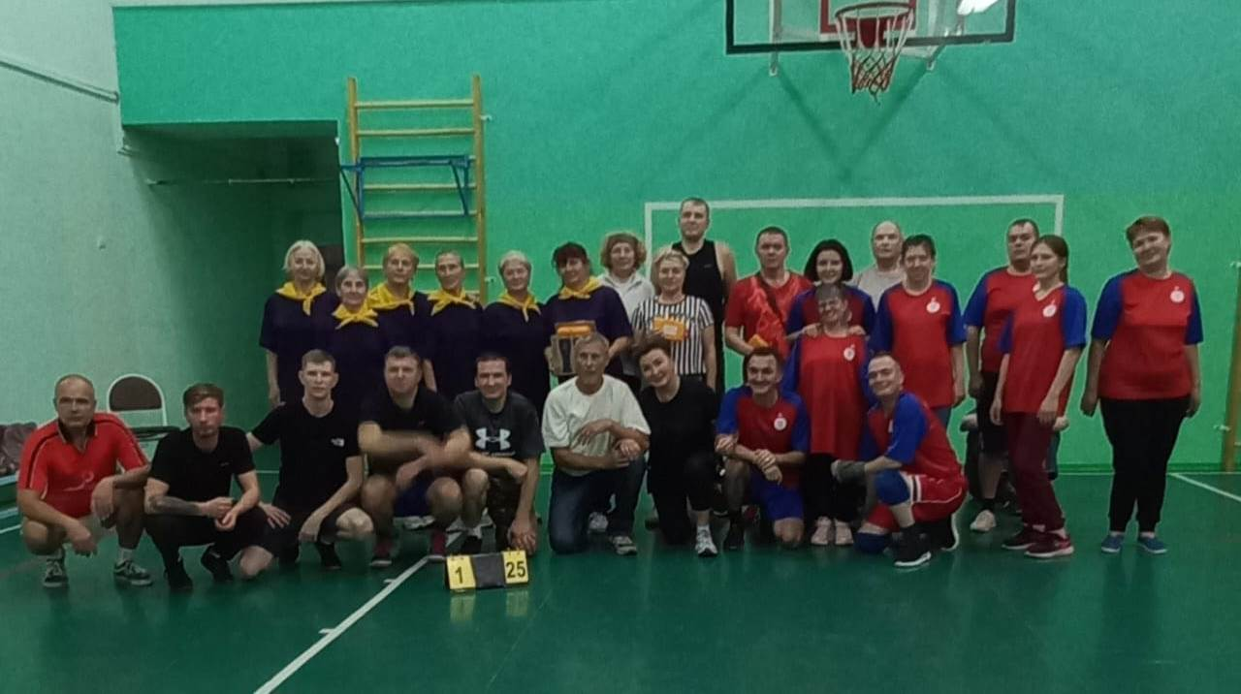
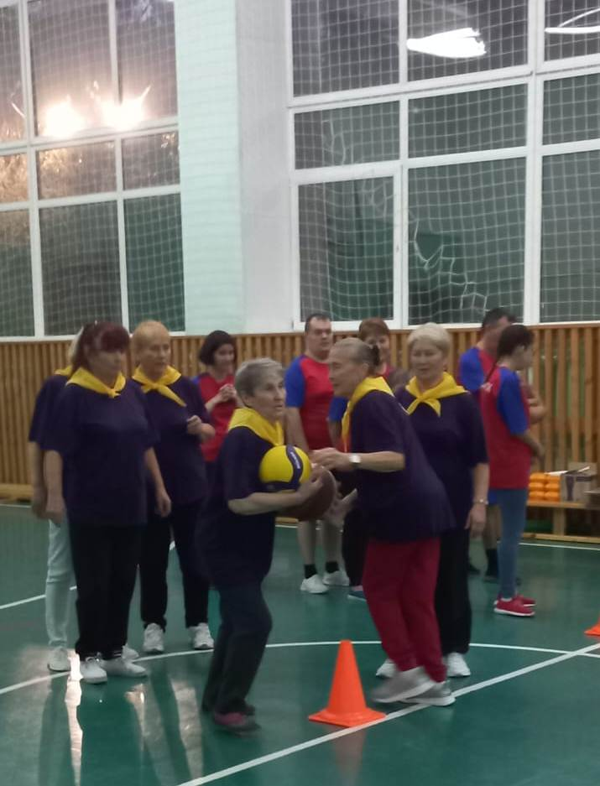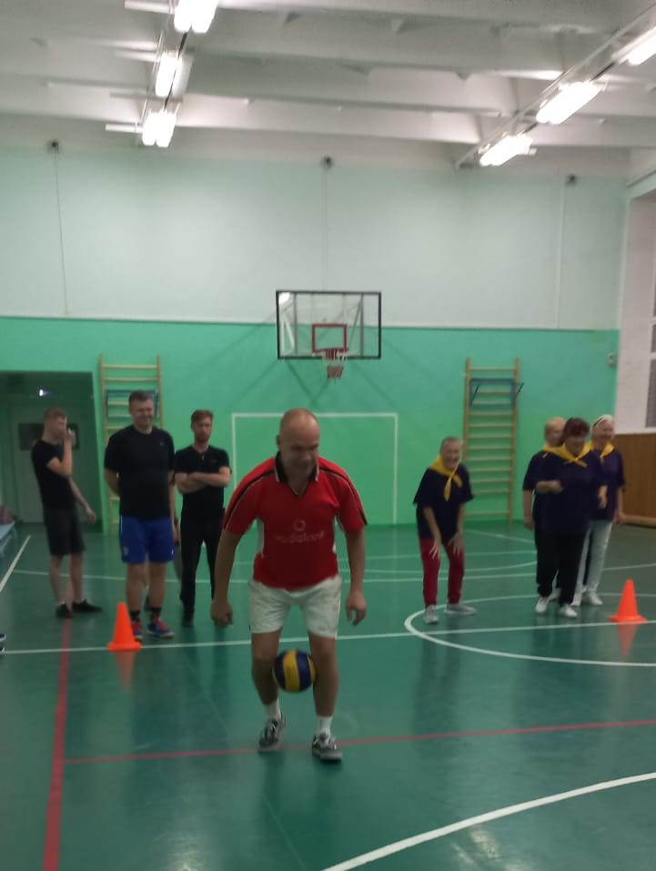
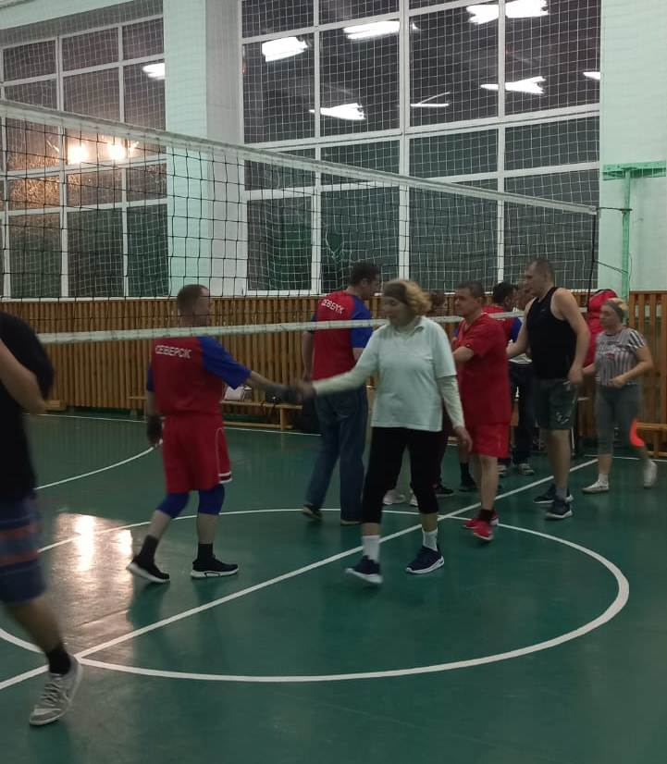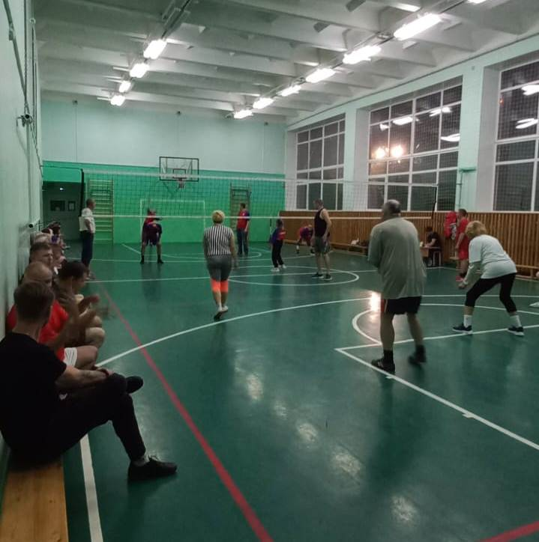
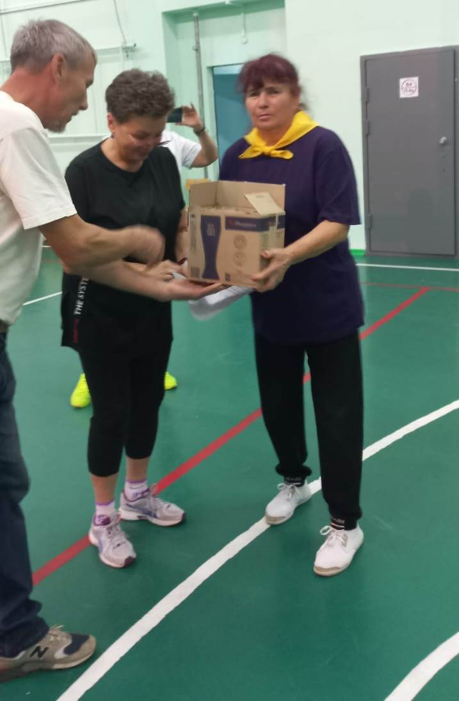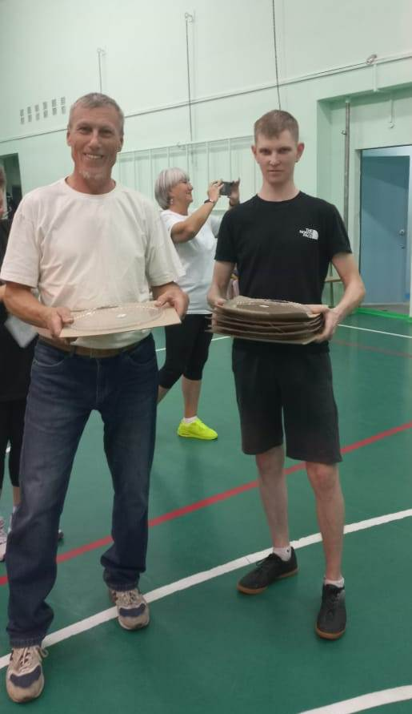

В Томской области стало доброй традицией в осенние дни проводить закрытие фестиваля здоровья «Ходи Россия, ходи Томская область». 7 октября, инструктор по спорту Соколовский Анатолий Анатольевич провел физкультурное мероприятие по северной ходьбе «Ходи Россия, Ходи Северск», место проведения: просп. Коммунистический, 119 Театральная площадь Современник, с участием 40 человек, в возрастной категории старше 18 лет. «Северские зажигалочки» продемонстрировали разминку и показательные номера с палками под музыку. И выполнили проход от театра Современник до Центрального парка.

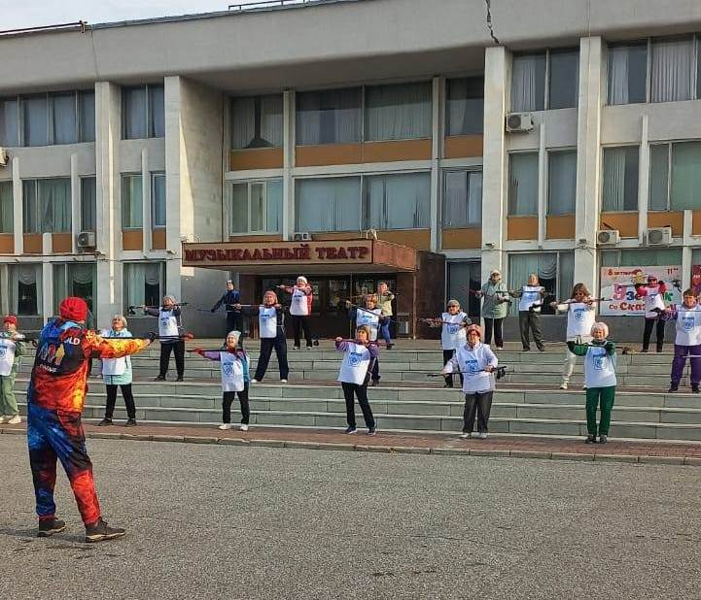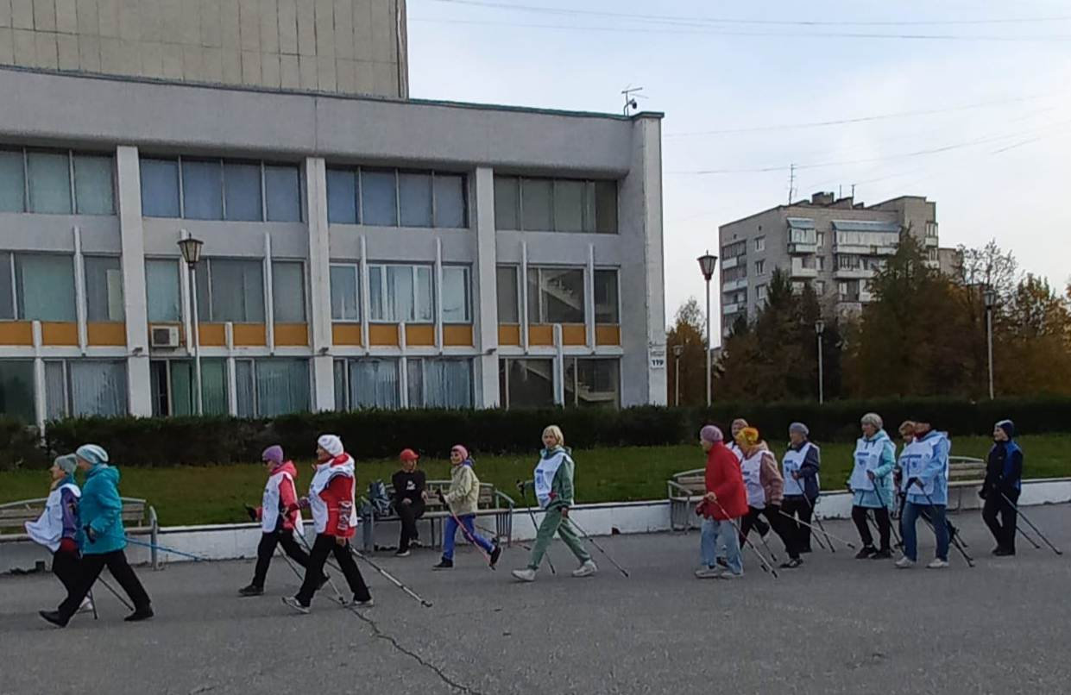

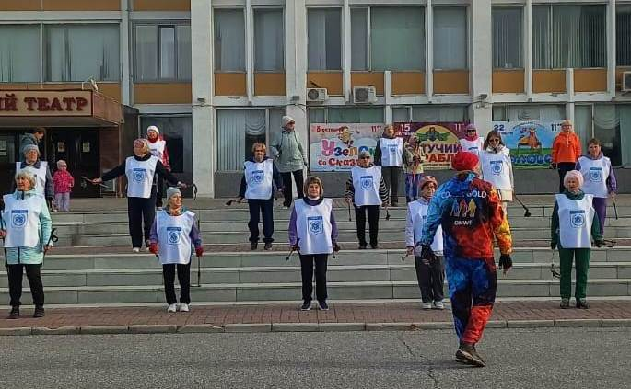

8 октября, прошел спортивный праздник, посвященный Дню тренера. Место проведения: Спортивный зал «Янтарь», ул. Мира, 28 просп. Коммунистический, 141, с участием 18 человек, в возрастной категории до 14 лет. Мероприятие провел Осколков Роман Николаевич.
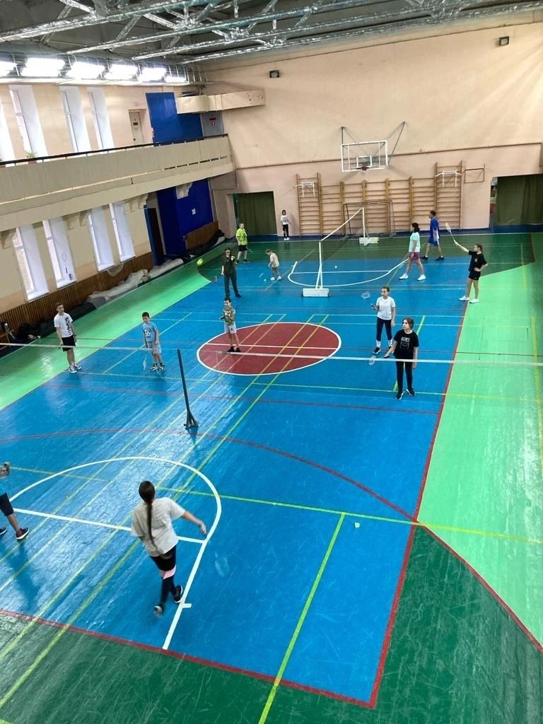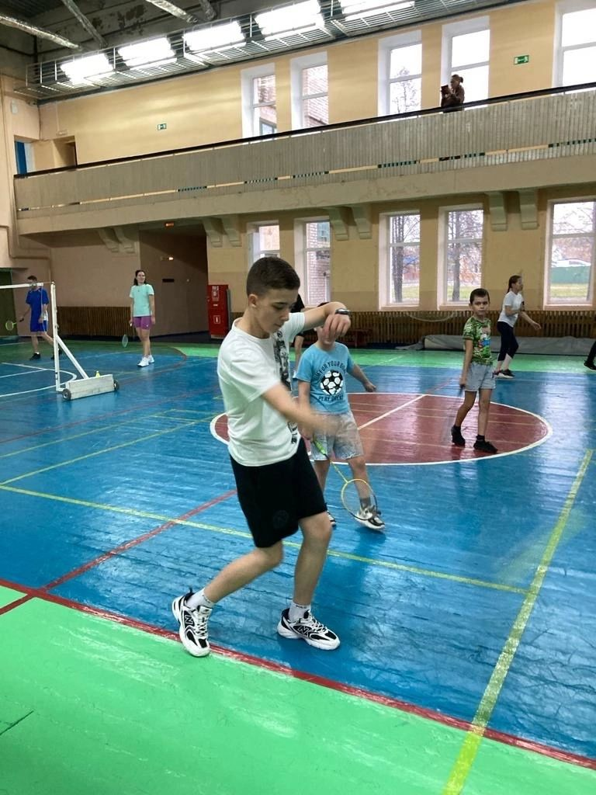
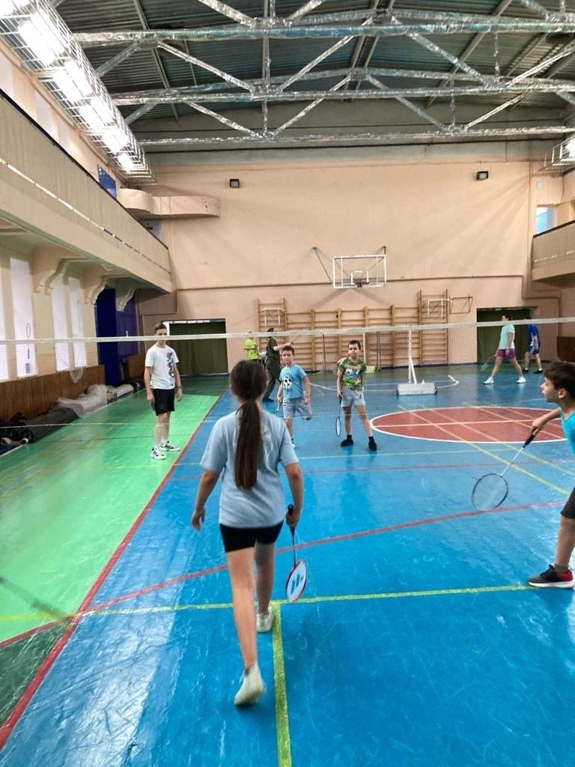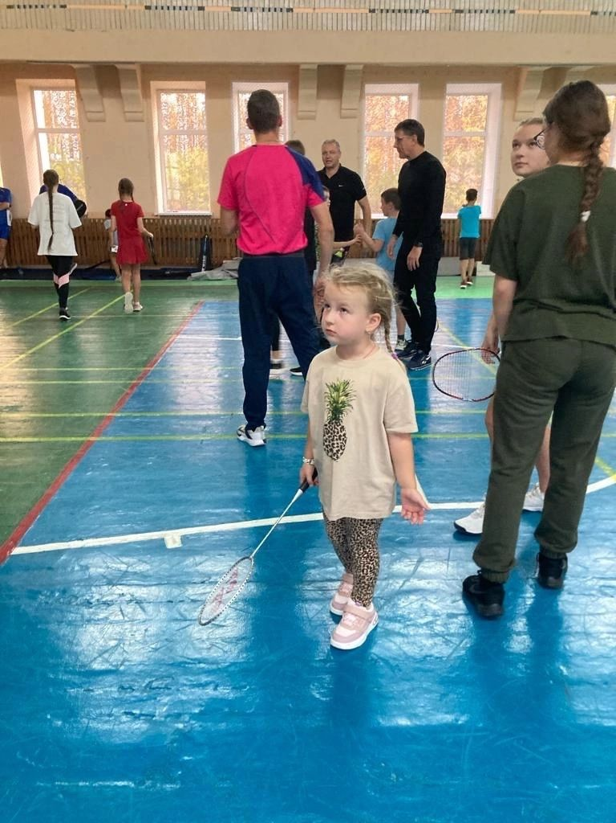

8 октября, прошел Турнир по шахматам, место проведения: Шахматный клуб «Дебют», ул. Калинина, 32,1 этаж, с участием 16 человек, в возрастной категории до 14 лет и старше 18 лет. Мероприятие провел Хлебус Александр Леонидович.
В результате серии шахматных игр определились победители соревнования:
Категория старше 60 лет: 1 место - Никитин С.С., 2 место - Забиняка П.И., 3 место - Филонов М.П. Категория до 60 лет: 1 место – Тюменцев В.В., 2 место – Расторгуева Софья, 3 место – Данчишин О.М.
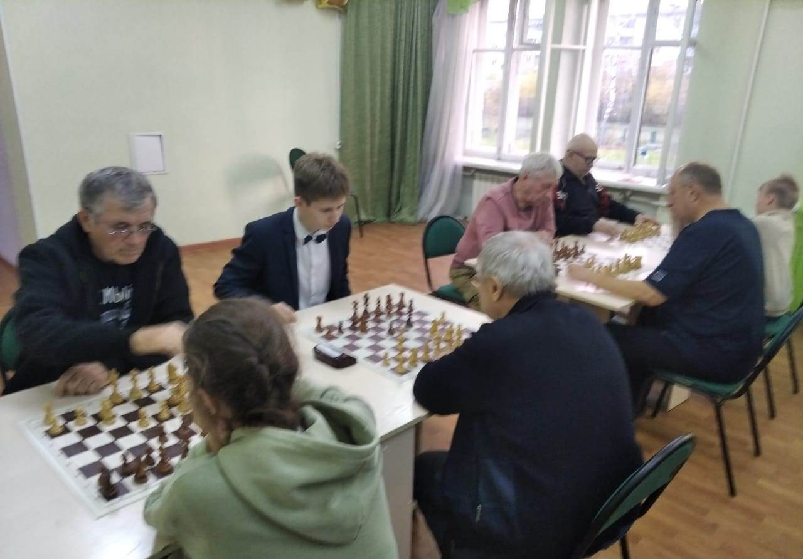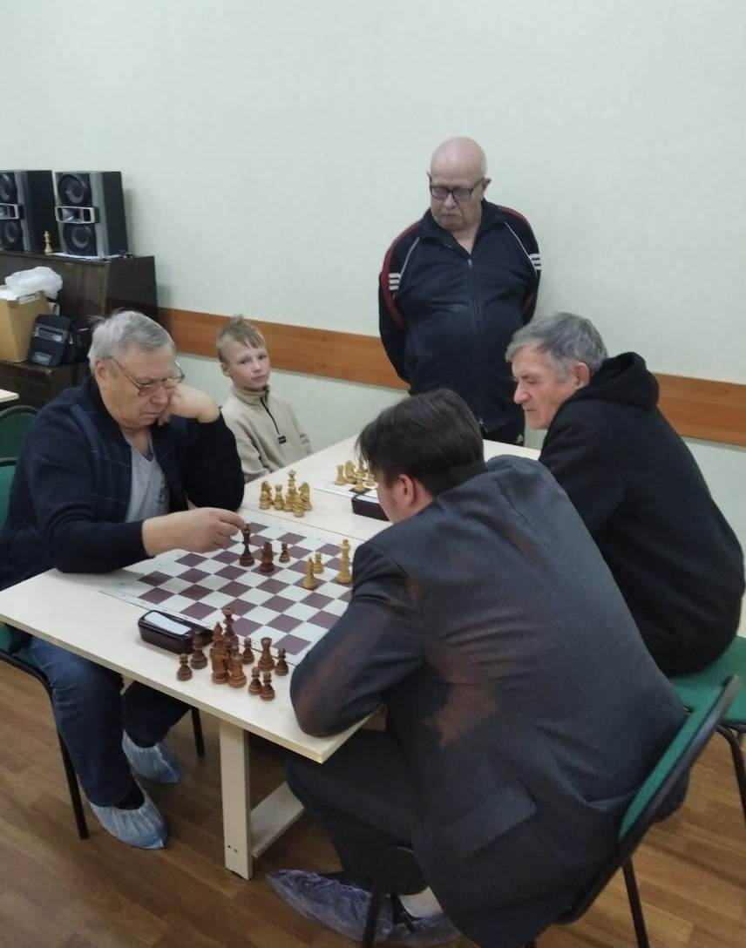
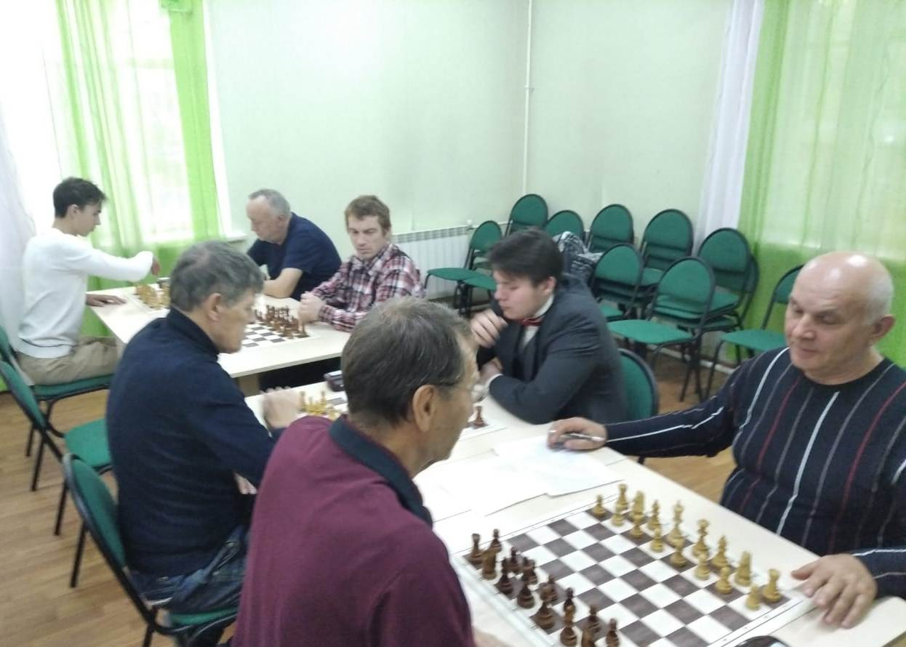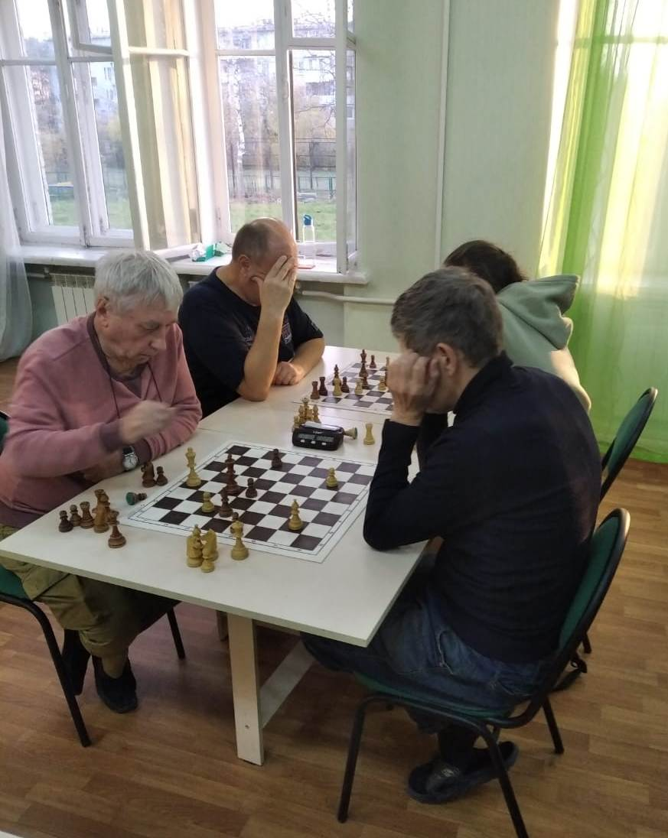

9 октября, прошел Мастер-класс по бадминтону. Место проведения: Спортивный зал МАОУ «СОШ №76», ул. Парковая, 2 А, с участием 30 человек, в возрастной категории до 14 лет. Мероприятие провел Осколков Роман Николаевич. Цель мастер-класса вовлечение обучающихся к занятиям физической культурой и спортом с целью укрепления здоровья и популяризация бадминтона как вида спорта.

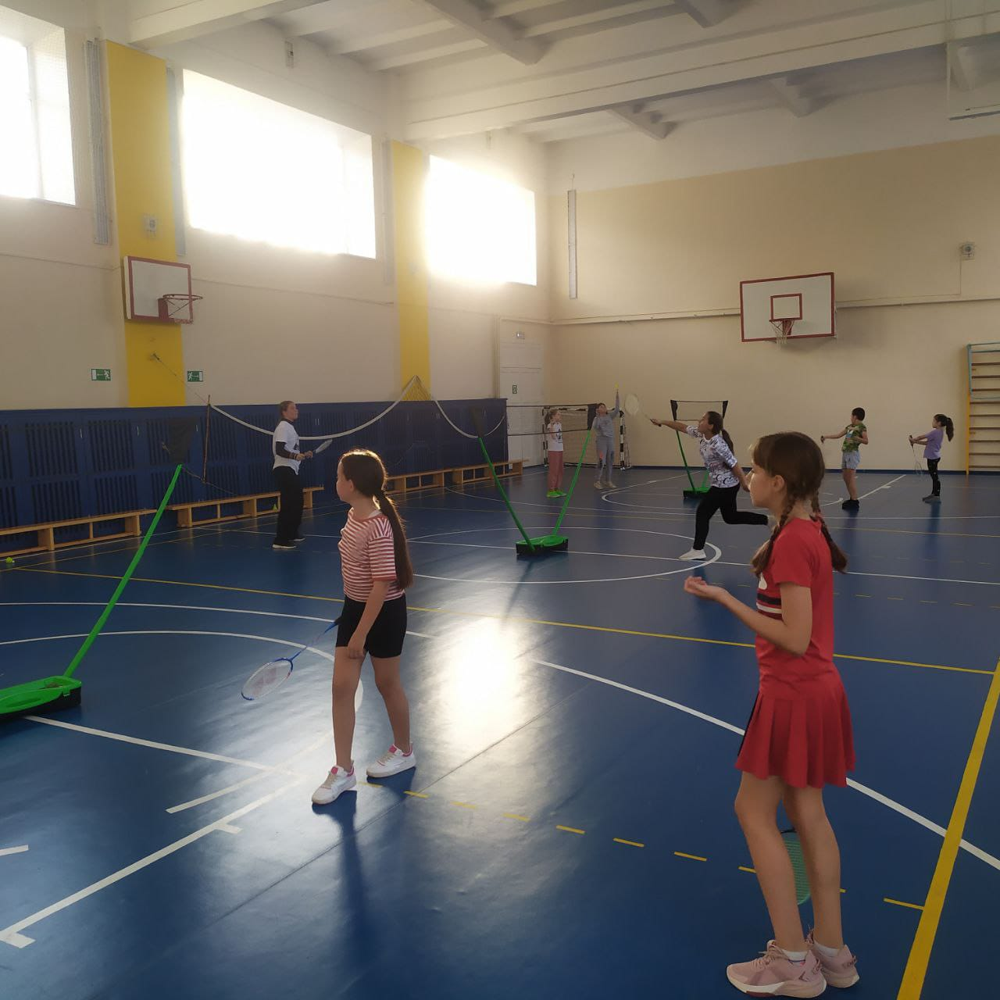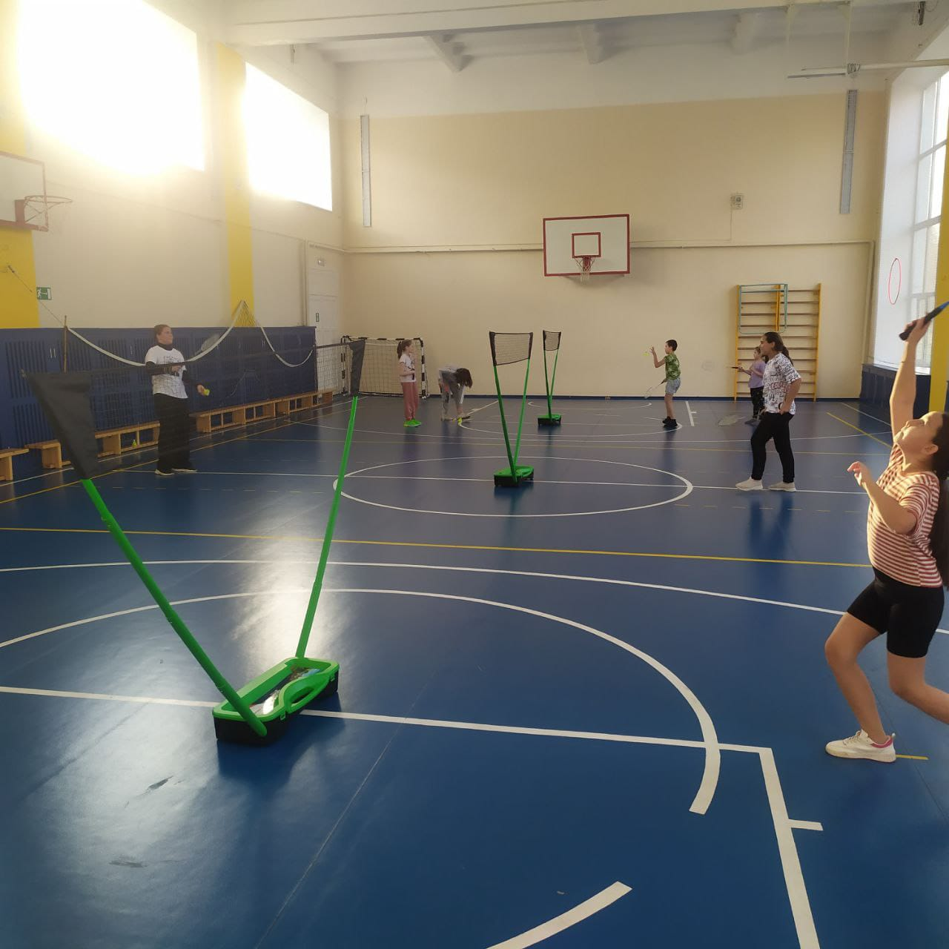
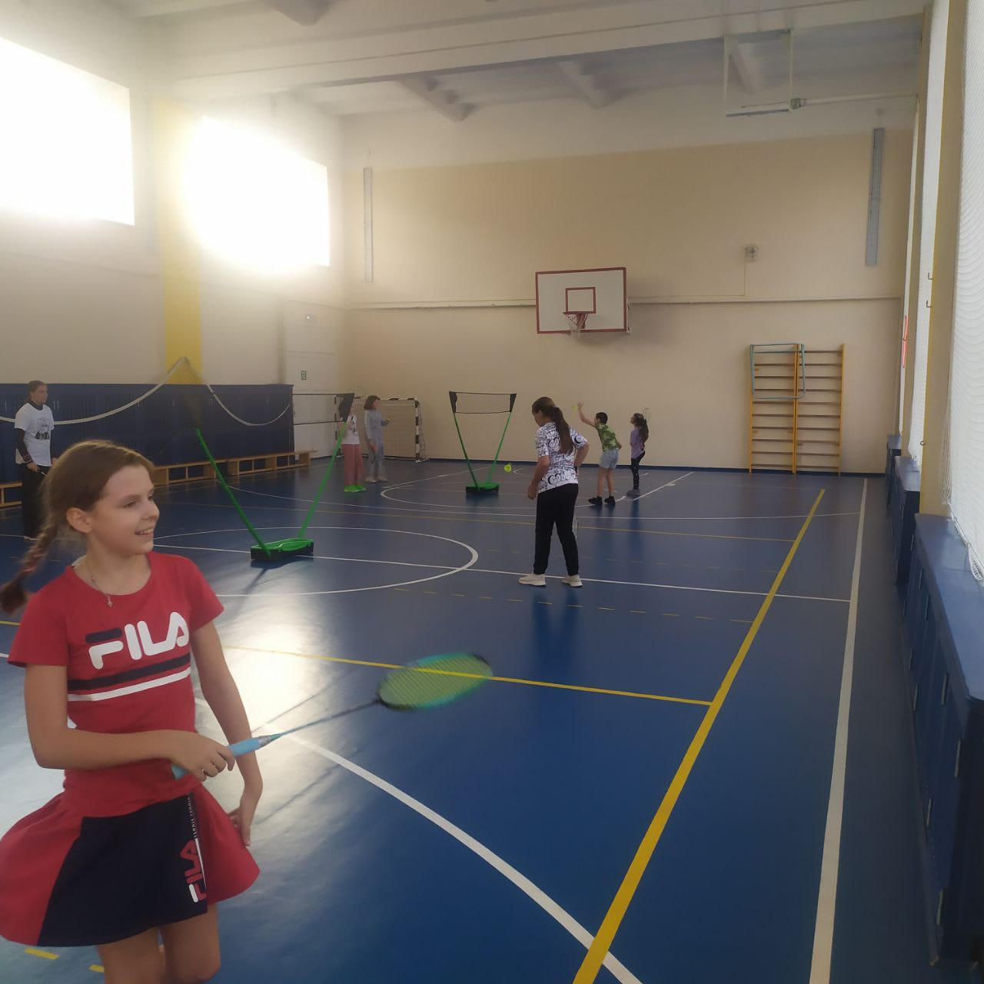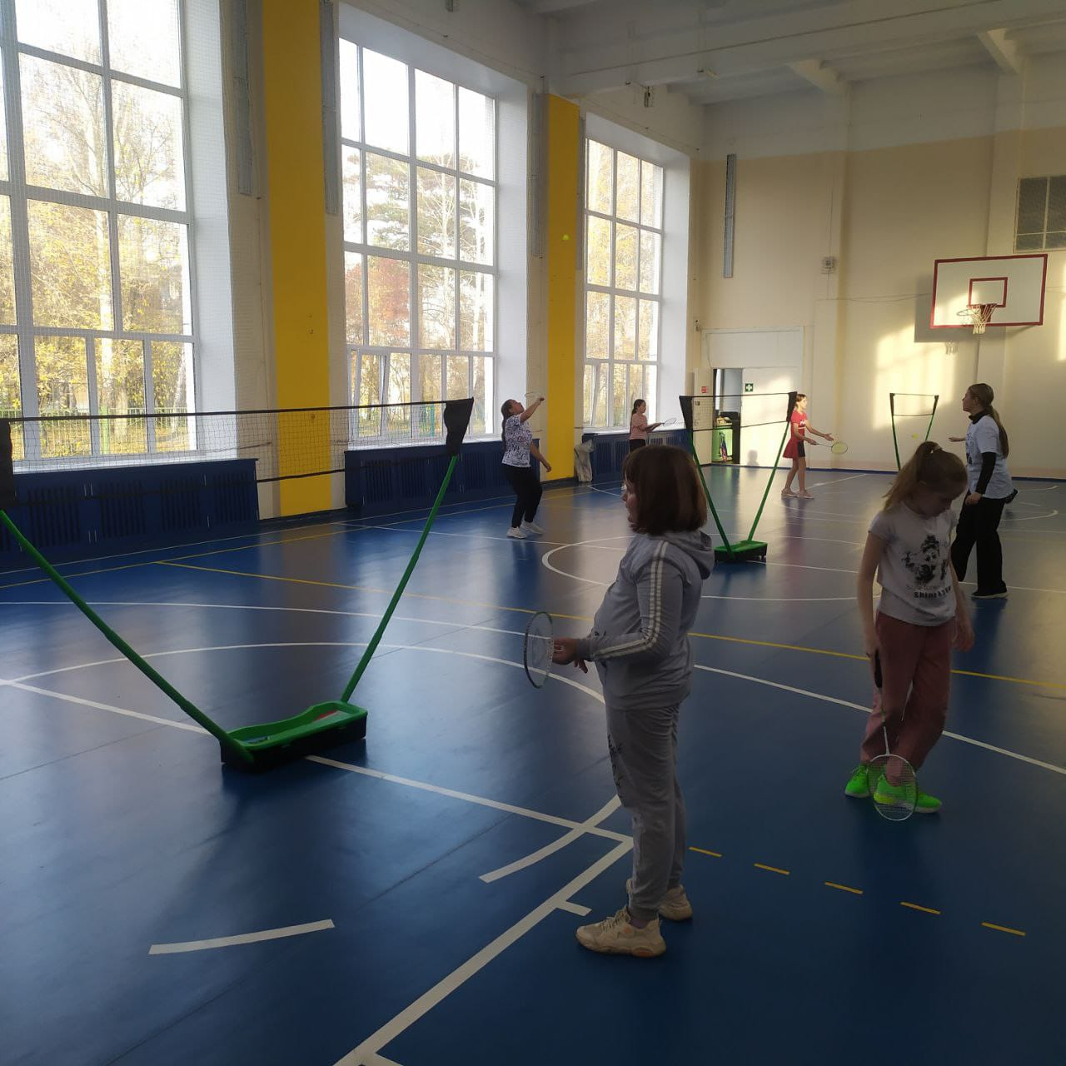

19 октября, состоялся Турнир по настольному теннису. Место проведения МБОУ «Самусьский лицей им. академика В.В. Пекарского», пос. Самусь, ул. Пекарского, 30, с участием 10 человек. Мероприятие провела Серкина Юлия Олеговна. Победители и призеры получили памятные призы от МБУДО СШ «Смена»!
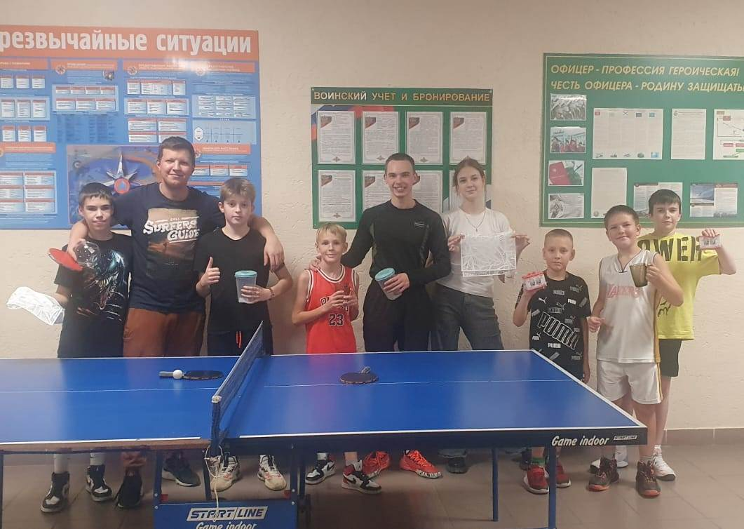
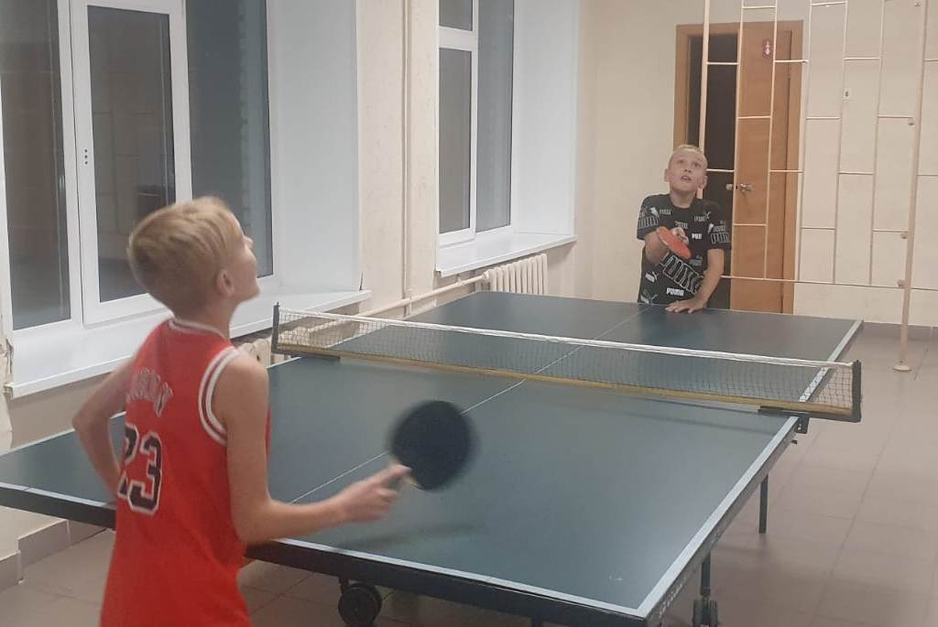
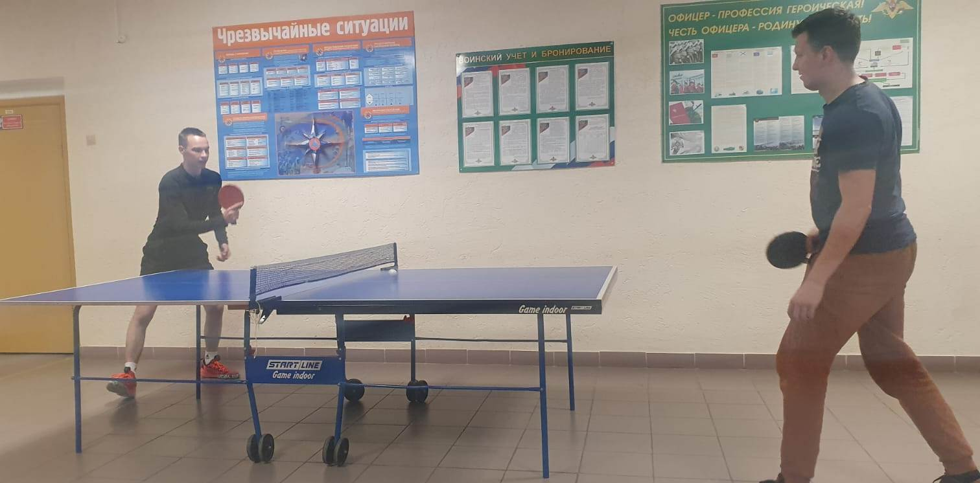
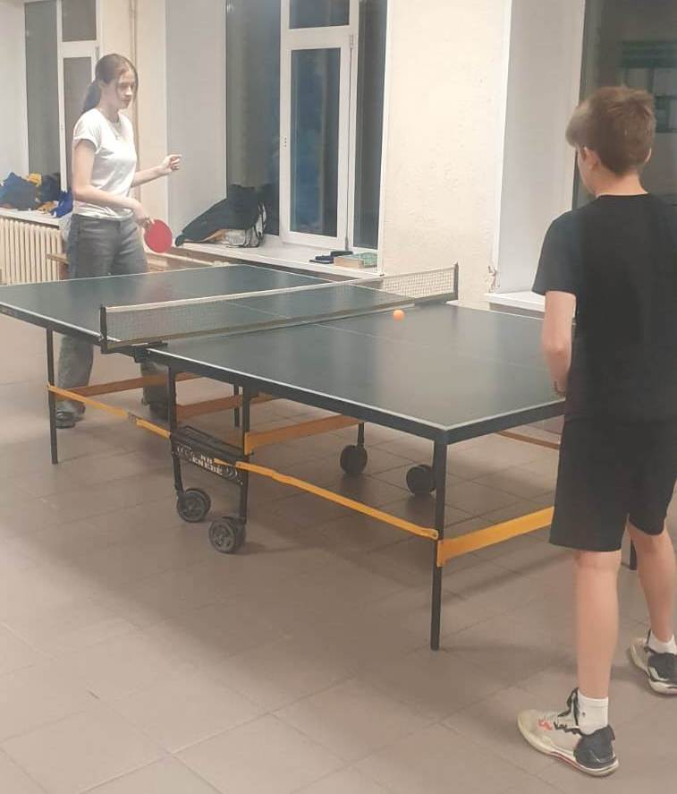

20 октября, состоялись Матчевые встречи по мини – футболу среди команд по месту жительства памяти В.П. Сапожникова. Место проведения Сосновая, 16 Спортзал «Кедр», 30, с участием 18 человек, в возрастной категории младше18 лет. Мероприятие провел Дуркин Владимир Александрович, главный судья соревнований Фомин В.А.
1 место заняла команда «Полюс», 2 место – команда «Факел» и 3 место – команда «Вымпел».


